IE9网站模式 技术白皮书
IE9固定网站功能简介
简单来说，IE9固定网站(Pinned Website)就是通过几行HTML代码(<meta>标签)，将网站应用访问方式提升为Windows客户端应用访问方式，增强用户体验，提升网站品牌标识度，并大幅提高用户使用粘性。

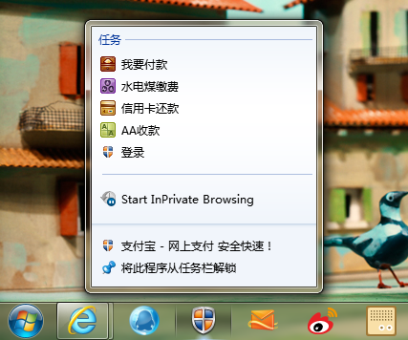
实现代码示例：
<meta name="msapplication-task" content="name=我要付款;action-uri=https://abc.com/;icon-uri=https://imgabc.com/abc.ico " />

为什么使用固定网站？
- 全面提升用户使用体验。通过整合用户体验，用户可以通过鼠标a.左键快速打开网站b.右键弹出网站应用列表c.获得网站更新通知提示
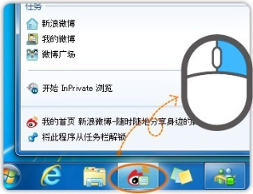
- 提升网站品牌认知度。IE9可实现让站点变成Windows 7的一个应用程序固定在任务栏，用户可快速通过任务栏图标快速访问目标站点。锁定的站点会具备统一颜色的IE9界面，进一步增强网站品牌形象。
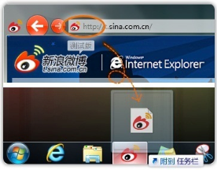

- 大幅提高网站访问及用户停留时间。通过IE9网站模式，用户对网站的访问频率及单用户停留时间显著增加，页面跳出率明显降低。
  - hi5(http://hi5.com) 社交网站。通过网站分析显示，IE9网站模式用户，页面访问数量(discoverability) +15%，活动信息(new friends, game invites, messages)请求 +200%
  - Flixster(http://www.flixster.com/) 电影社交网站。通过网站分析显示，IE9网站模式用户相比其它浏览器用户，页面访问(PV) +34%，平均停留时间 +57%
  - Business Insider(http://www.businessinsider.com/) 商业评论类网站。通过网站分析显示，IE9网站模式用户相比其它浏览器用户，页面访问(PV) +95%，平均停留时间 +57%
  - Huffington Post(http://www.huffingtonpost.com/) 新闻类网站。通过网站分析显示，IE9网站模式用户相比其它浏览器用户，页面访问(PV) +11%，跳出率(bounce rate) -14%，平均停留时间 +49%

实现方法代码示例
- 高清图标引用
IE9全面支持64X64的高清图标显示，通过引用高清图标，最终用户将获得和应用程序一致的快速启动图标标识。美团网使用高清图标前后对比：
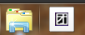
引用高清图标代码示例：
<link rel="icon" href="/favicon.ico?v=3" type="image/x-icon" />
高清图标在线制作及预览工具X-icon Editor http://www.xiconeditor.com/
- 实现快速跳转列表
通过IE9实现快速跳转列表，最终用户可以快速访问网站相关频道，获取相关资讯。
快速跳转列表实现代码示例及各字段含义：
<meta name="msapplication-task" content="name=ABC;action-uri=https://abc.com/;icon-uri=https://imgabc.com/abc.ico" />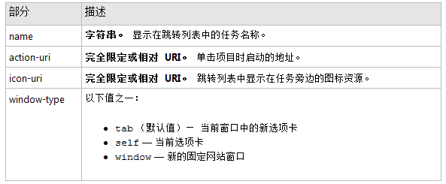
- 自定义图标覆盖
覆盖图标是一个小型的 16x16 像素的图形，它显示在任务栏按钮图标的顶部。通过自定义图标覆盖可以提示用户注意网站更新信息。
例如：新浪微博使用网站模式，通过自定义图标覆盖提示有新微博通知。
显示自定义覆盖图标代码示例：
window.external.msSiteModeSetIconOverlay('http://host/images/overlay1.ico', 'Overlay 1');
移除自定义覆盖图标代码示例：
window.external.msSiteModeClearIconOverlay();

开发参考(MSDN)
固定网站开发人员文档
了解开发人员如何实现 Windows Internet Explorer 9 的固定网站功能以将自己的网站与 Windows 7 桌面集成。 这些方案将引导您完成将网站元数据、自定义跳转列表、通知图标和缩略图预览工具栏控件添加到您开发的网站的过程。
http://msdn.microsoft.com/zh-cn/library/gg491731(v=VS.85).aspx

技术博客文章
- General Introduction, Internet Explorer 9 and Pinned Sites, http://windowsteamblog.com/windows/b/developers/archive/2010/10/25/internet-explorer-9-and-pinned-sites.aspx
- How to enable IE9 pinning and JumpLists on your website, http://blogs.msdn.com/b/thebeebs/archive/2010/09/16/how-to-add-ie9-beta-pinning-to-you-website.aspx
- 如何让你的网站支持 IE9 网站模式 (Part 1 - 理论), http://www.cnblogs.com/cathsfz/archive/2010/11/16/1878816.html
- 如何让你的网站支持 IE9 网站模式 (Part 2 - 实战), http://www.cnblogs.com/cathsfz/archive/2010/11/17/1878851.html
- IE9浏览器固定网站功能的实现方法, http://www.iefans.net/ie9-guding-wangzhan-baipishu/
- 迎接IE9 - Pinned Sites的个性化, http://newkadbbz.spaces.live.com/blog/cns!B9B9D1C8892F9662!751.entry
- IE9 新功能探索：网站模式(Pinning)与跳转列表 (Jump Lists) , http://blog.miniasp.com/post/2010/09/21/IE9-Pinning-and-JumpLists-on-your-website.aspx

